HRVATSKO DRUŠTVO GLAZBENIH I PLESNIH PEDAGOGA
AGENCIJA ZA ODGOJ I OBRAZOVANJE
MINISTARSTVO ZNANOSTI, OBRAZOVANJA I MLADIH
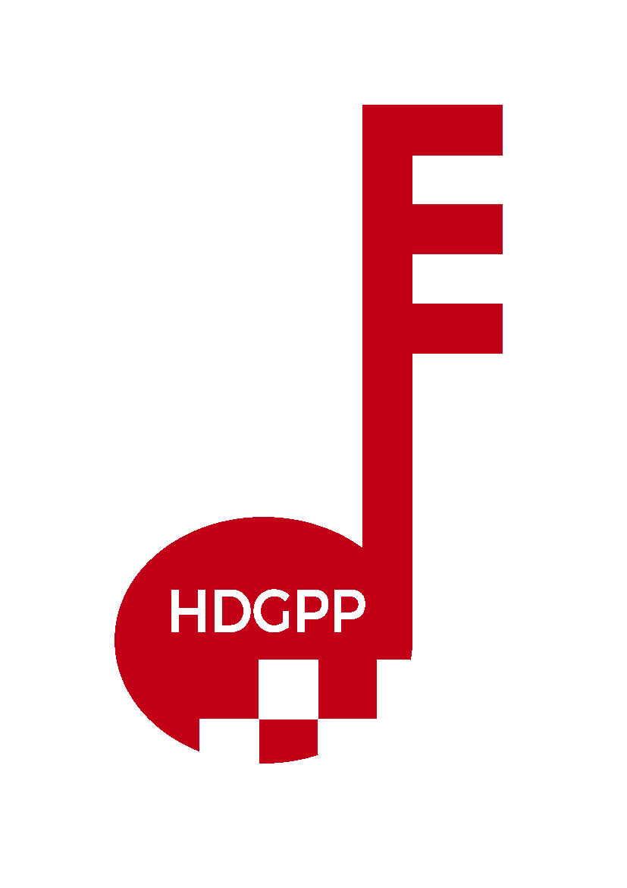
63. |  |  |  |  | hrvatsko natjecanje učenika i studenata glazbe  KOMORNI SASTAVI - Prijave do 14. 10. 2024. godine.  - MEĐUŽUPANIJSKO, 11. - 14.11.2024 . - Opatija  - DRŽAVNO, prosinac 2024.

P R I J A V N I C A
Sastav: |  |  |  |  |  |  |  |  | Kategorija:
 | Ime i prezime člana sastava i  adresa prebivališta |  |  |  |  | Glazbalo |  | Nadnevak  rođenja |  | Razred  općeob.šk. | OIB
1.
2.
3.
4.
5.
6.
7.
8.
9.
Nastavnik: |  |  |  |  |  |  | Prebivalište nastavnika:
OIB nastavnika |  |  |  |  |  |  | Telefon nastavnika:
Škola: |  |  |  |  |  |  | Mjesto:
Ulica i broj: |  |  |  |  |  |  | Telefon škole:
Nadnevak: |  |  |  | Točnost podataka potvrđuje:
 |  |  |  |  |  |  | (ravnatelj, dekan, tajnik)
Odgovorna osoba svojim potpisom daje privolu HDGPP-u da osobne podatke prijavljenih sudionika natjecanja obrađuje i koristi isključivo u svrhu gore navedenog natjecanja u skladu sa zakonom GDPR-u!

M. P.

P R O G R A M

Trajanje
Skladatelj:
Naslov skladbe:
Stavci:

Trajanje
Skladatelj:
Naslov skladbe:
Stavci:

Trajanje
Skladatelj:
Naslov skladbe:
Stavci:

Trajanje
Skladatelj:
Naslov skladbe:
Stavci:

Trajanje
Skladatelj:
Naslov skladbe:
Stavci:

UKUPNO TRAJANJE PROGRAMA

Uvjeti sudjelovanja - najkasnije do 14.10.2024.:
1. Povjerenici za unos podataka prijavljuju natjecatelje u aplikaciju: AZOO-natjecanja!
2. PRIJAVNICU POPUNJENU NA RAČUNALU poslati ISKLJUČIVO PUTEM MAILA na: hdgpp@hdgpp.hr
3. Imena skladatelja, naslovi i stavci ispisuju se izvorno
4. Obvezatno navesti autora transkripcije.
5. Obvezatno upisati mjesto prebivališta, nadnevak rođenja, razred koji pohađa u općeobrazovnoj školi i OIB natjecatelja.
6. Prijavnicu obvezno popuniti na RAČUNALU
7. Priložiti potvrdu o uplaćenoj članarini za sudjelovanje na županijskom natjecanju u iznosu od 80,00 eura po sastavu na
HDGPP-Ilica, 219a, IBAN HR0723600001101359972 - svrha plaćanja: članarina za Županijsko natjecanje Komorni sastavi.
8. Natjecatelji ne mogu pristupiti natjecanju ako navedeni uvjeti nisu ispunjeni u cijelosti i na vrijeme.

